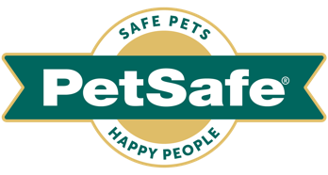
France, le 19 avril 2023

PETSAFE® : UNE BONNE EDUCATION COMMENCE PAR UN BON EQUIPEMENT

Conscient qu’un animal bien éduqué et qui peut se dépenser en toute sécurité pourra jouir d’une meilleure qualité de vie, PetSafe®, leader mondial des produits animaliers, a développé une gamme de harnais, licols et laisses pour faire de toutes les sorties un moment de complicité entre l’animal et son maître.

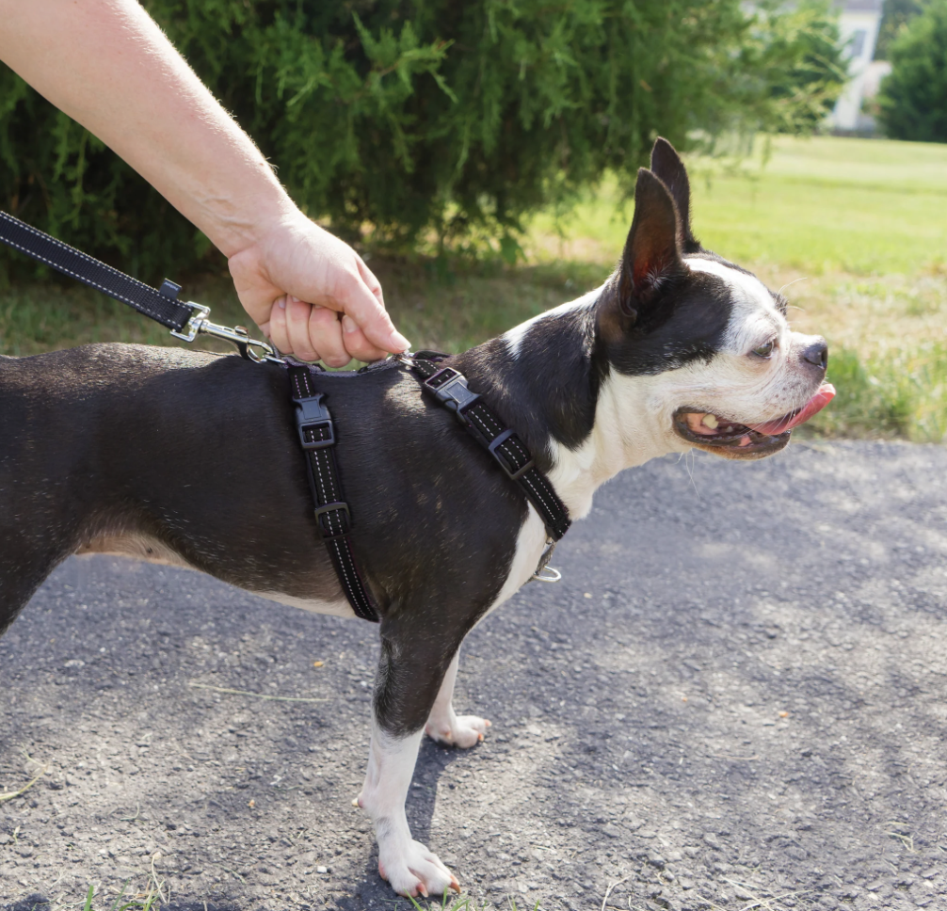
Harnais et dispositif de retenue « 3-in-1 »™ - 38,99€
Grâce à son ingénieux système d’attaches, le « 3 in 1 » peut être utilisé comme un harnais classique et confortable pour les promenades ou facilement transformé en dispositif anti-traction. Il est également doté d’une poignée et d’une sangle de contrôle pour attacher l’animal à la ceinture de la voiture, pour plus de sécurité sur la route. Disponible en plusieurs tailles, il est doté de sangles rembourrées en néoprène pour plus de confort et en nylon réflexif pour une meilleure visibilité.

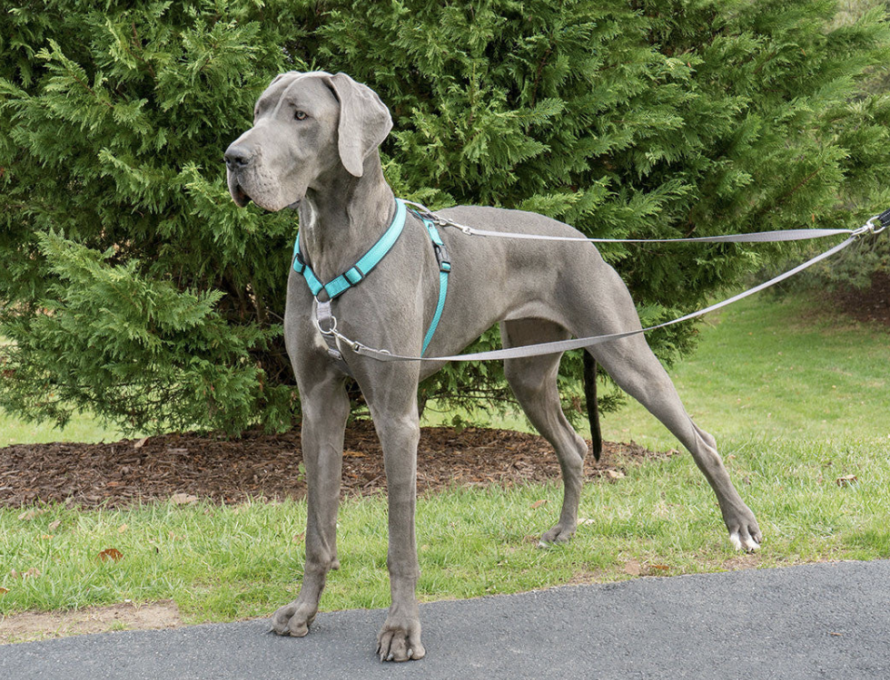
Laisse anti-traction pour chien - 17,99€
Conçue pour être utilisé avec le harnais 3 en 1 PetSafe®, la laisse pour chien anti-traction permet de mieux contrôler le chien pendant la promenade et limite les tiraillements. Cette laisse, composée de deux mousquetons, s'attache devant et derrière le harnais 3 en 1, elle permet ainsi de rediriger simplement et en douceur l’animal qui ne peut plus tirer et adopte naturellement un rythme de promenade apaisé. La laisse se convertit facilement en une laisse de 1,2m.

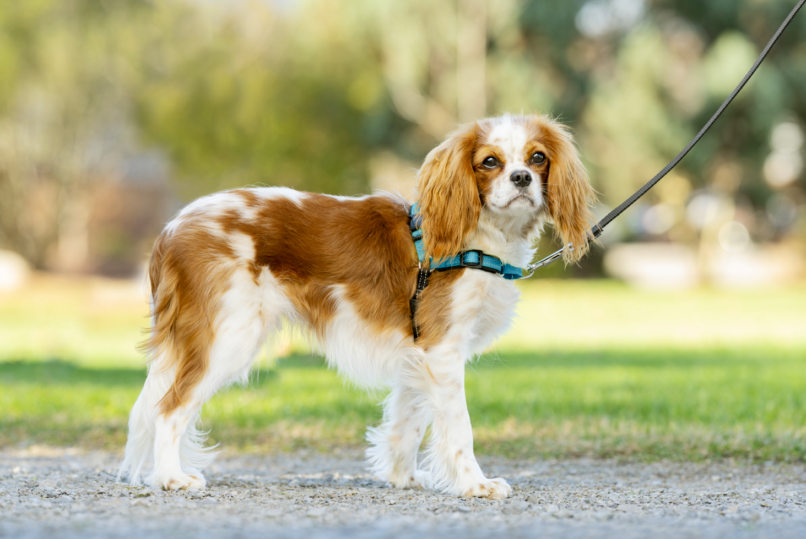
Harnais Deluxe Easy Walk® - à partir de 18,99€
Le harnais Easy Walk® est conçu pour empêcher, en douceur, les chiens de tirer sur leur laisse en promenade. Contrairement aux colliers traditionnels, le harnais Easy Walk ne provoque de pression sur la gorge de l’animal car la sangle passe autour du sternum. Son attache-laisse à l’avant du thorax stoppe la traction en guidant le chien vers le côté et en redirigeant son attention vers son maître. Les boucles à fermeture rapide permettent d’installer et de retirer le harnais facilement.

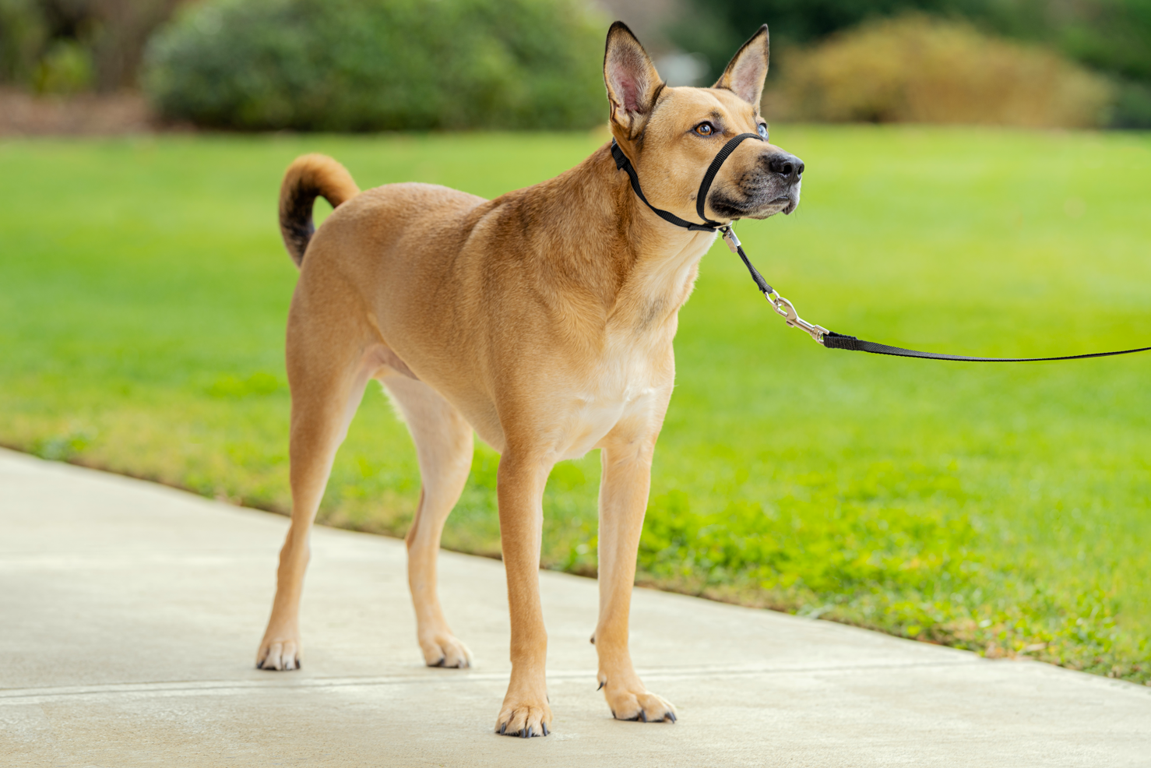
Licol Easy Walk® - 25,99€
Le licol Easy Walk® est une solution confortable qui aide les maîtres lorsque leur chien tire sur sa laisse ou saute sur les gens. Lorsque le nez du chien est « guidé », le corps suit, ce qui élimine tout risque que le maître ne soit tiré dans la rue par son chien. Le licol Easy Walk possède une structure en nylon doux et un coussinet confortable en feutre. Le licol est compatible avec la plupart des laisses.

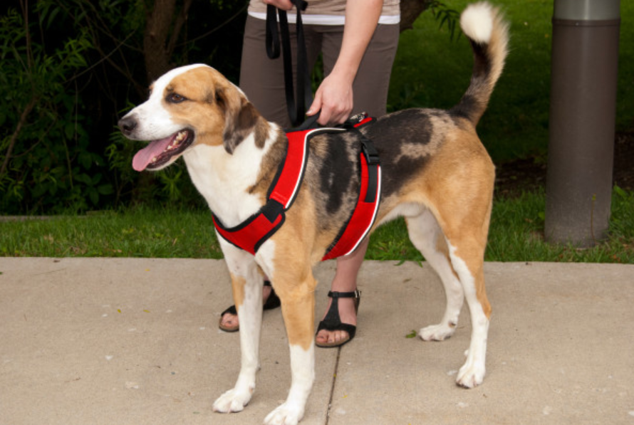
Harnais EasySport™ - à partir de 23,99€
Synonyme de promenade agréable et détendue pour le chien comme pour son maître, le harnais EasySport™ est entièrement ajustable et rembourré, il fera le bonheur des chiens de toutes tailles et de toutes races. Les deux boucles permettent d’attacher et de détacher rapidement le harnais, auquel la laisse se fixe en toute simplicité. Pour plus de sécurité, la poignée supérieure aide à faire face aux imprévus et à garder le contrôle en toutes circonstances.

À propos de la marque PetSafe®
PetSafe®, expert mondial des produits pour animaux de compagnie, est reconnu pour ses solutions et produits fiables et de qualité qui renforcent le lien entre les animaux de compagnie et leurs propriétaires. Après son lancement en 1998, la marque PetSafe® s'est rapidement spécialisée dans les solutions fiables et innovantes d’éducation, de contrôle des aboiements et anti-fugue. Bien que ces catégories populaires soient toujours d'actualité, d'autres gammes de solutions ont été développées tels que les portes pour animaux, les chatières, les harnais et les produits pour la promenade, les fontaines et les distributeurs de nourriture, les jouets pour chats et chiens, la gestion des déchets et une gamme de produits de voyage, d'accès et de mobilité.
Les équipes d'ingénieurs et de spécialistes de l’innovation de la marque développent et testent en permanence de nouveaux produits - en étroite collaboration avec des comportementalistes, des vétérinaires professionnels et des propriétaires d'animaux - afin de s'assurer que les produits permettent de garder les animaux en bonne santé, en sécurité et heureux.
Visitez www.petsafe.com/FR pour obtenir de plus amples informations ou connectez-vous sur Facebook, Twitter ou Instagram.

Contact presse :
Sandra Labérenne
06.43.19.13.88 / slaberenne@meiji-communication.com

